
南华大学计算机学院
课程设计报告
（ 2020学年春季学期 ）

课程名称 | 数据库原理A课程设计
项目名称 | 职业介绍信息管理

组长 | 杨诗达 | 学号 | 20184351146
组员 | 叶旭明 | 学号 | 20184351145
组员 | 刘纯龙 | 学号 | 20184351149
组员 | 罗旭 | 学号 | 20184351108
组员 | 刘世铭 | 学号 | 20184351107

专业 | 软件工程 | 教师 | 刘征海

一、项目概述及计划
小组项目分工
学号 | 姓名 | 主要工作 | 评价 |  | 评分
20184351146 | 杨诗达 | 数据库的设计以及E-R图
20184351145 | 叶旭明 | 程序设计后端实现，前后端的交互以及答辩
20184351149 | 刘纯龙 | 需求分析UML建模
20184351107 | 刘世铭 | 前端界面实现
20184351108 | 罗旭 | 前端界面实现
评阅人 |  |  | 评阅时间

（此部分应包括小组项目分工及项目计划）

二、系统需求分析
2.1 具体要求：
2.1.1 实现职业分类、职业信息管理（职业号、职业类型号、用人 单位、需求人数、已招聘人数、备注）
2.1.2 实现用人单位、求职者信息管理、求职者信息设有聘用标志，默认值为未聘用
2.1.3 实现求职者和职业匹配管理（职业号、求职人员编号）
2.1.4 实现费用管理，包括用人单位交费情况、求职人员交费情况

2.2 需求分析
2.2.1 用人单位发布招聘职位信息
2.2.2 求职者提交求职信息
2.2.3 查询职位信息
2.2.4 查询职业分类
2.2.5 查询求职者信息
2.2.6 对求职者和招聘信息进行配对
2.2.7 匹配后可选择缴费

求职者发布信息功能:通过刚才信息编写，可以发布求职，求职成功与否伴随求职状态，即是否被录用;
管理求职信息功能:对求职者信息表进行增删查改，来更新维护求职者信息
管理招聘信息功能:对招聘者信息表进行增删查改，来更新维护招聘信息包括招聘人数等等;
招聘者发布信息功能:通过刚才信息编写，可以发布招聘，招聘成功与否伴随求职状态，即招聘人数是否达到等等;
求职招聘匹配功能:公司发布招聘后，在求职表中按条件查找，匹配则递交信息等待面试

2.3系统功能模块图
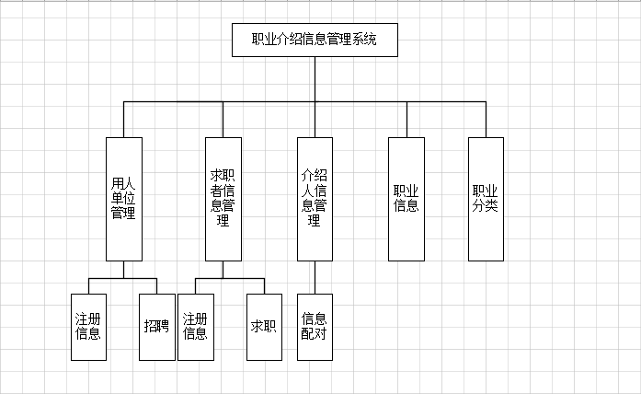
2.4 结构流程图
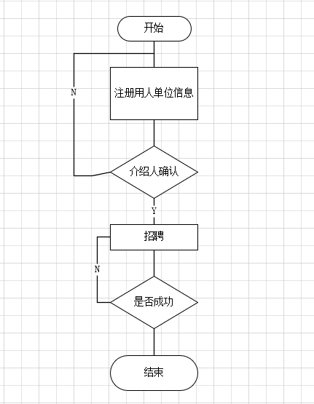

求职人员流程图
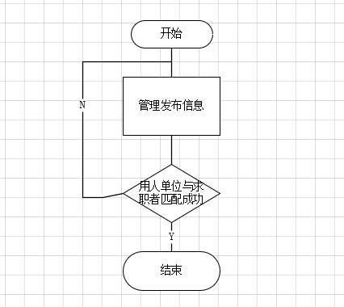
介绍人员流程图
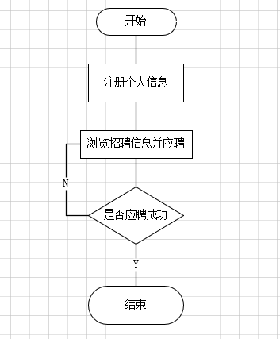
应聘单位流程图

2.5系统用例图
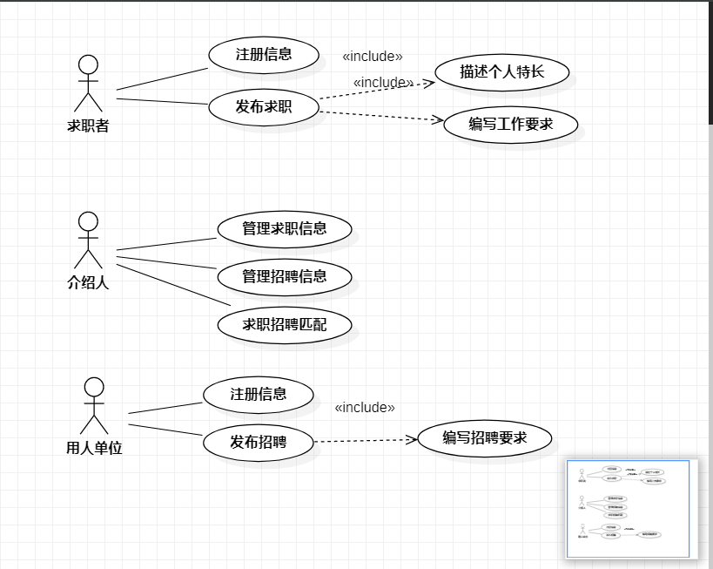

2.6系统活动图
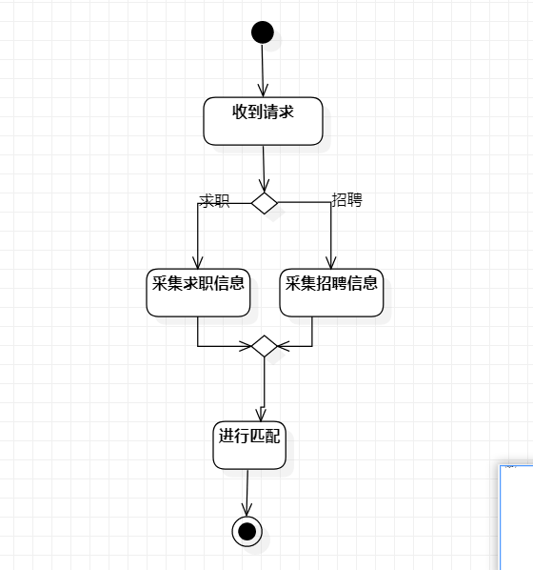

2.7系统顺序图
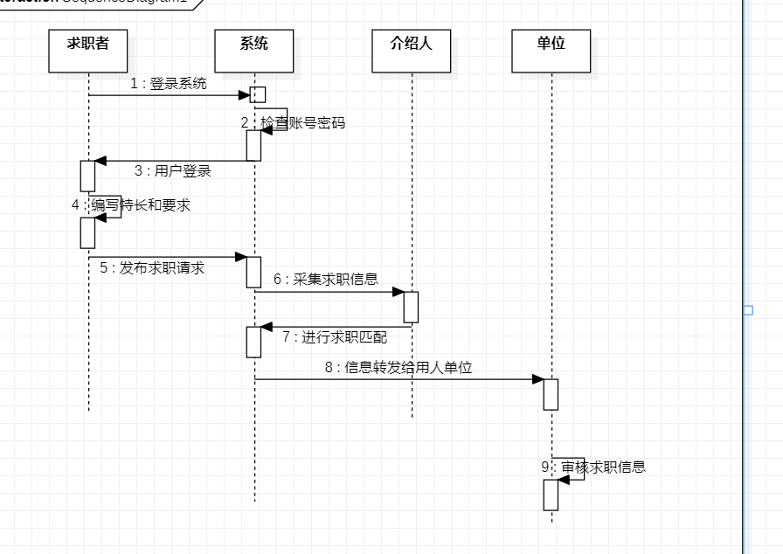

数据库设计部分
数据表以及设计（举例说明，数据库数据有部分出入）
- 职业分类表Classification（职业类型号，职业类型名）
职业类型号 | 职业类型名
1 | 系统架构师
2 | 会计师
3 | 创意设计师

- 用人单位表Employer（单位编号，单位名称，职业类型号）
单位编号 | 单位名称 | 职业类型号
1 | 广告公司 | 3
2 | 电视台 | 1
3 | 教育培训 | 2
4 | 软件公司 | 1
5 | 网络公司 | 3
6 | 集团公司 | 2

- 职业信息表
职业号 | 职业名称 | 单位编号 | 职业类型号 | 专业要求 | 已聘人数 | 需求人数 | 工资
1 | 平面设计 | 1 | 3 | 教育经验 | 3 | 5 | 5000
2 | 媒体广告 | 5 | 3 | 广告学 | 1 | 3 | 6000
3 | 会计 | 3 | 2 | 财务管理 | 4 | 10 | 4500
4 | 财务助理 | 6 | 2 | 不限 | 2 | 4 | 4000
5 | 软件工程师 | 4 | 1 | 软件工程 | 5 | 7 | 6500
6 | 网络安全 | 2 | 1 | 计算机科学 | 2 | 3 | 5500

- 介绍人员表
介绍人员编号 | 姓名 | 电话
1 | 李四 | 136388888
2 | 张三 | 138384333

- 求职者信息表
求职者编号 | 姓名 | 性别 | 攻读专业 | 是否聘用 | 月薪要求
1 | 孙华 | 男 | 财务管理 |  | 4500
2 | 陈茜 | 女 | 教育专业 |  | 5000
3 | 孙琦 | 女 | 广告学 |  | 5500
4 | 刘富文 | 男 | 安全工程 | 是 | 6000
5 | 王小杨 | 女 | 英语 |  | 4000
6 | 李华 | 男 | 软件工程 |  | 6500
7 | 余慧 | 男 | 通信工程 | 是 | 4000
8 | 张琪 | 男 | 计算机科学 |  | 5500

- 根据表格画出ER图
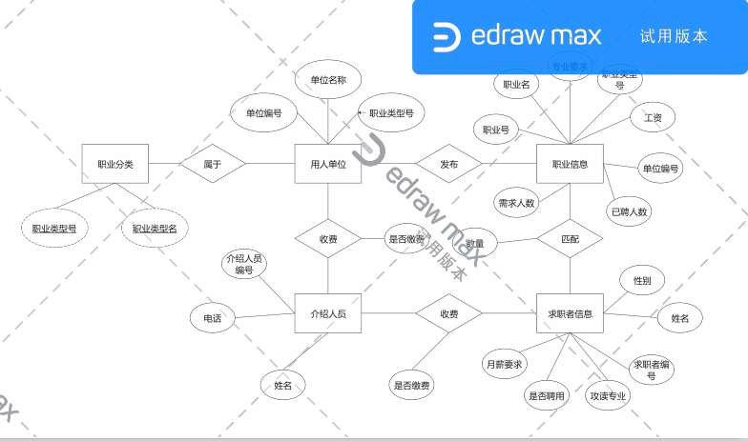

根据ER图写出关系模型：
- 职业分类（职业类型号、职业类型名）
- 用人单位（单位编号、单位名称、职业类型号）
- 职业信息（职业号、职业名、单位编号、职业类型号、专业要求、已聘人数、需求人数、工资）
- 求职者信息（求职者编号、姓名、性别、攻读专业、是否聘用、月薪要求）
- 介绍人员（介绍人员编号、姓名、电话）
- 费用管理（求职者编号、用人单位编号、介绍人员编号、是否缴费）
- 匹配（求职者编号、职业号、数量）

三、系统设计
3.1 数据库结构设计
创建数据库
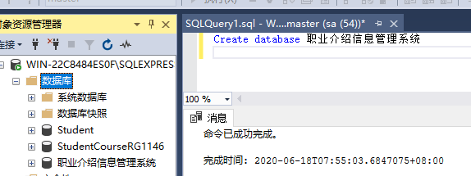

职业分类表
CREATE TABLE [dbo].[职业分类表] (
[职业类型号] INT IDENTITY (1, 1) NOT NULL,
[职业类型名] CHAR (10) NOT NULL,
PRIMARY KEY CLUSTERED ([职业类型号] ASC)
);

用人单位表
CREATE TABLE [dbo].[用人单位表] (
[单位编号] INT IDENTITY (1, 1) NOT NULL,
[单位名] CHAR (10) NOT NULL,
[职业类型号] INT NOT NULL,
PRIMARY KEY CLUSTERED ([单位编号] ASC),
CONSTRAINT [FK_用人单位表_职业分类表] FOREIGN KEY ([职业类型号]) REFERENCES [dbo].[职业分类表] ([职业类型号])
);

职业信息表
CREATE TABLE [dbo].[职业信息表] (
[职业号] INT IDENTITY (1, 1) NOT NULL,
[职业名称] char (10) NOT NULL,
[单位编号] INT NOT NULL,
[职业类型号] INT NOT NULL,
[专业要求] NVARCHAR(50) NULL,
[已聘人数] int DEFAULT ((0)) NOT NULL,
[需求人数] int NOT NULL,
[工资] INT NOT NULL,
PRIMARY KEY CLUSTERED ([职业号] ASC),
CONSTRAINT [FK_职业信息表_职业分类表] FOREIGN KEY ([职业类型号]) REFERENCES [dbo].[职业分类表] ([职业类型号]),
CONSTRAINT [FK_职业信息表_用人单位表] FOREIGN KEY ([单位编号]) REFERENCES [dbo].[用人单位表] ([单位编号])
);

求职者信息表
CREATE TABLE [dbo].[求职者信息表]
(
[求职者编号] INT identity NOT NULL PRIMARY KEY,
姓名 char(10) NOT NULL,
性别 char(10) NOT NULL,
攻读专业 char(10) NOT NULL,
是否聘用 char(10) NOT NULL DEFAULT '无',
月薪要求 int NOT NULL

)

介绍人员表
CREATE TABLE [dbo].[介绍人员表]
(
[介绍人员编号] INT identity NOT NULL PRIMARY KEY,
姓名 char(10) NOT NULL,
电话 char(11) NOT NULL,
CONSTRAINT [CK_介绍人员表_电话] CHECK (电话 LIKE '[0-9][0-9][0-9]-[0-9][0-9][0-9][0-9][0-9][0-9][0-9]'
or 电话 LIKE '[0-9][0-9][0-9][0-9]-[0-9][0-9][0-9][0-9][0-9][0-9][0-9]'
or 电话 LIKE '[0-9][0-9][0-9]-[0-9][0-9][0-9][0-9][0-9][0-9][0-9][0-9]'
or 电话 LIKE '[0-9][0-9][0-9][0-9]-[0-9][0-9][0-9][0-9][0-9][0-9][0-9][0-9]'
)
)
费用管理表
CREATE TABLE [dbo].[费用管理表]
(
[求职者编号] INT identity NOT NULL PRIMARY KEY,
用人单位编号 int NOT NULL,
介绍人员编号 int NOT NULL,
是否缴费 char(10) NOT NULL DEFAULT '否',
CONSTRAINT [FK_费用管理表_介绍人员表] FOREIGN KEY ([介绍人员编号]) REFERENCES [介绍人员表]([介绍人员编号]),
CONSTRAINT [FK_费用管理表_用人单位表] FOREIGN KEY ([用人单位编号]) REFERENCES [用人单位表]([单位编号])

)
匹配管理表
CREATE TABLE [dbo].[匹配管理表]
(
求职者编号 int NOT NULL ,
职业号 int NOT NULL ,
数量 int NOT NULL,

CONSTRAINT [FK_匹配管理表_求职者信息表] FOREIGN KEY ([求职者编号]) REFERENCES [求职者信息表]([求职者编号]),
CONSTRAINT [FK_匹配管理表_职业信息表] FOREIGN KEY ([职业号]) REFERENCES [职业信息表]([职业号]),
CONSTRAINT [PK_匹配管理表] PRIMARY KEY ([求职者编号])
)
表创建完之后如下图：
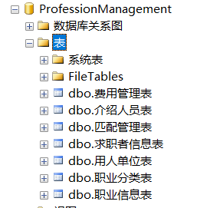
向数据库中写入部分数据
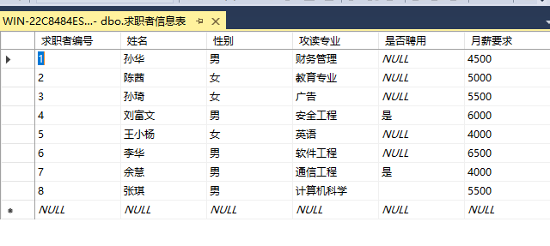
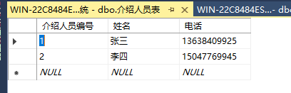

表创建完之后如下图：
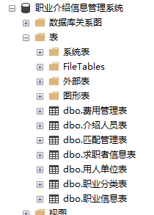
向数据库中写入部分数据

四、系统实现
系统代码见压缩包，运行截图及部分代码截图如下：
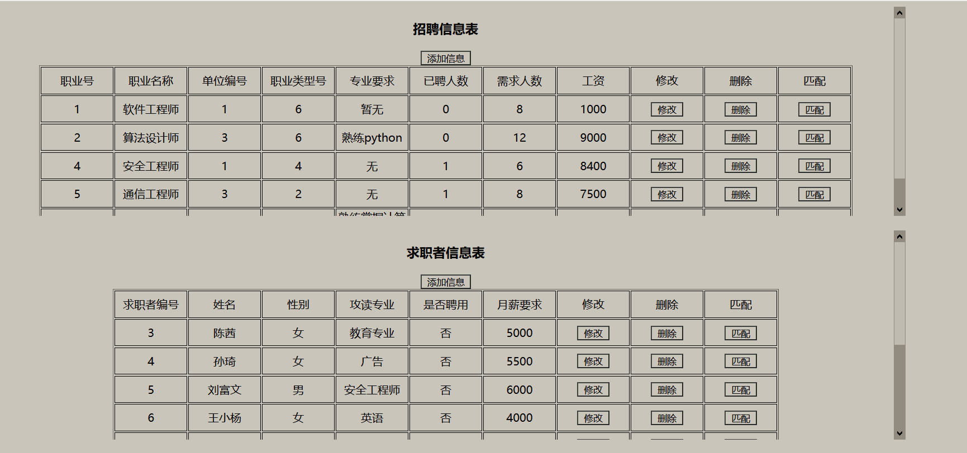
添加招聘信息：
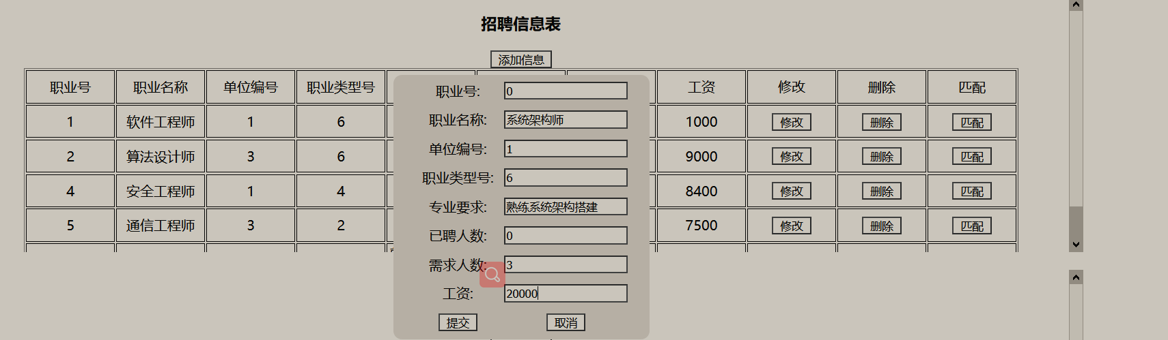
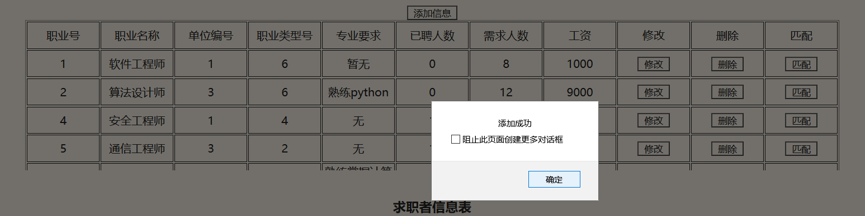
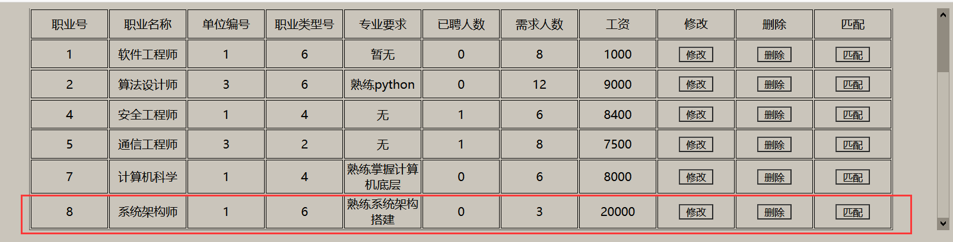
删除：
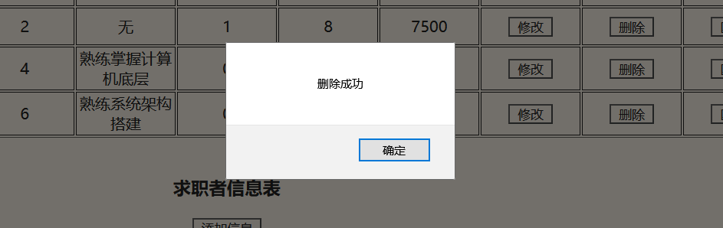
修改：
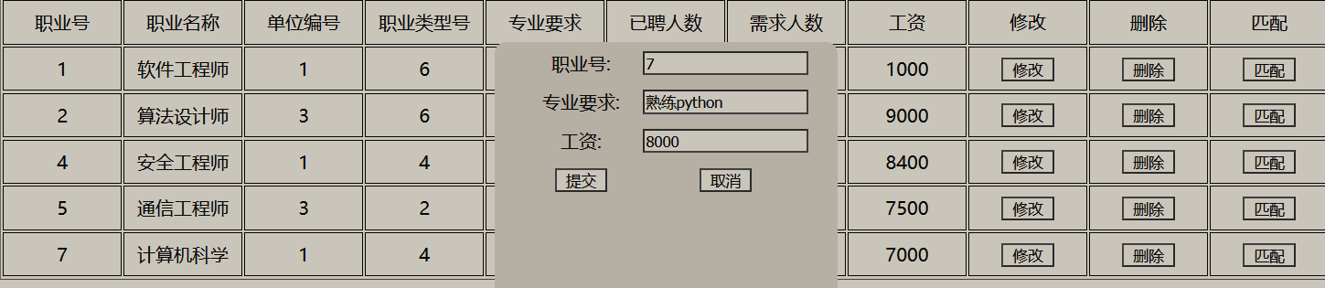
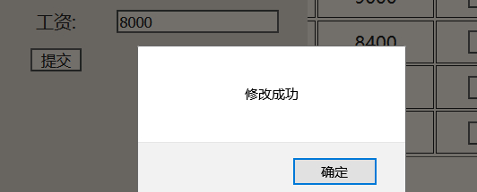
匹配：
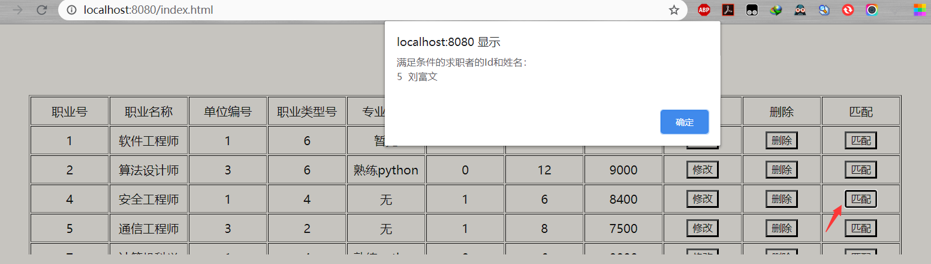
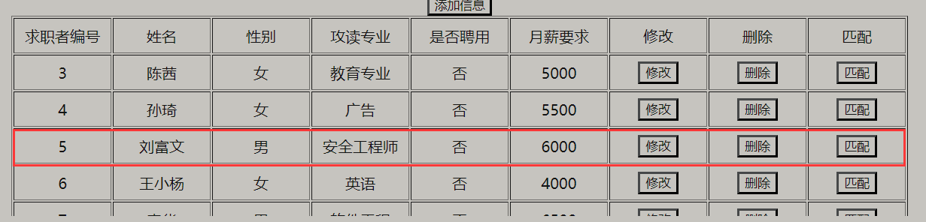
部分CSS代码：
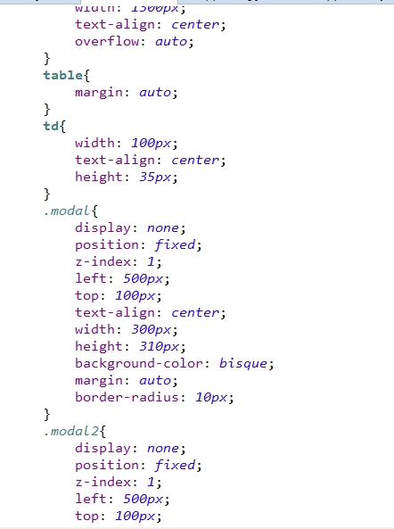
部分JavaScript代码：
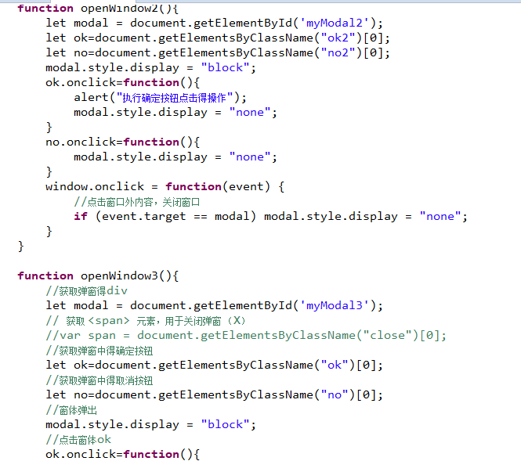
部分HTML代码：
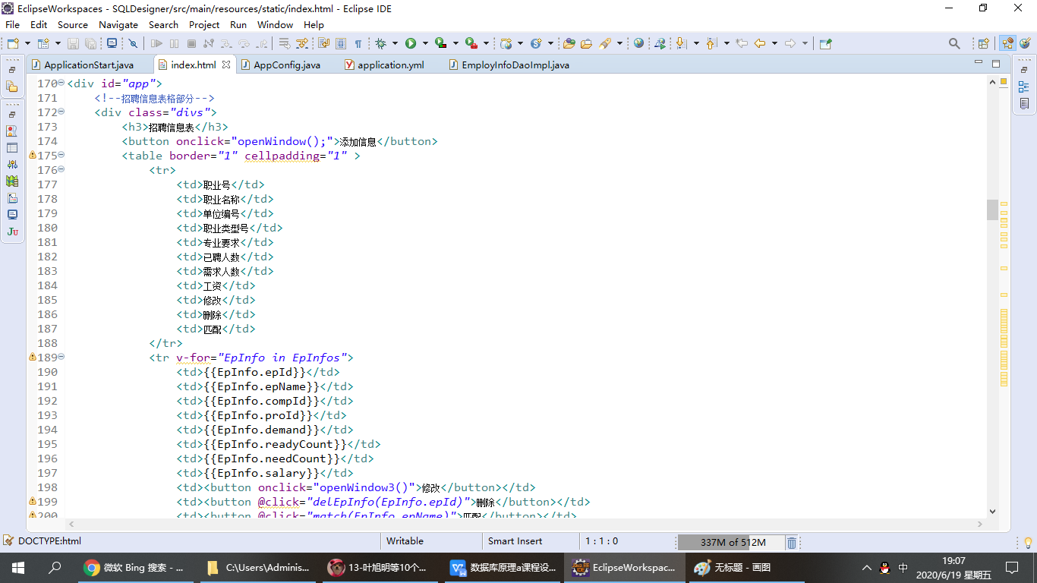
使用Vue.js交互（部分代码）：
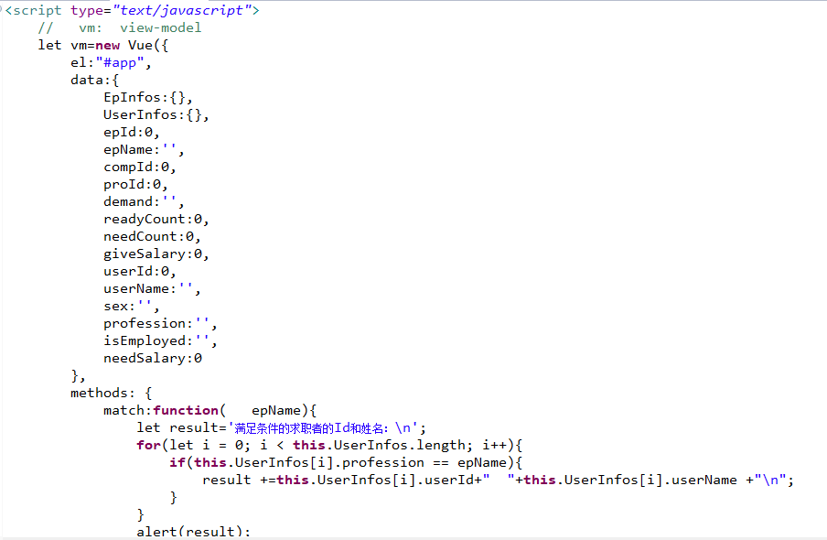
使用Spring注解，数据连接池
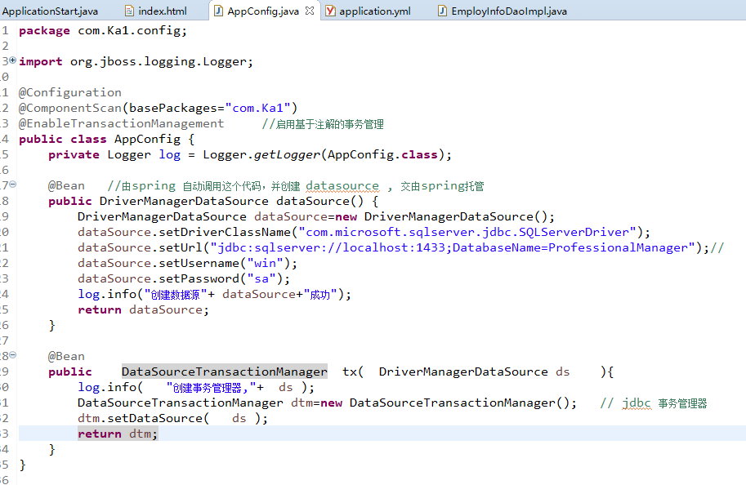
项目结构：
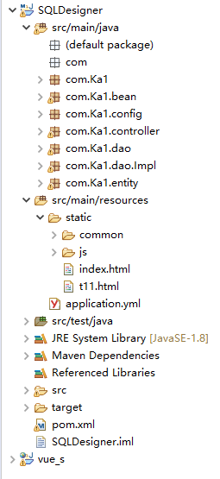
五、课程设计总结
通过了一个学期数据库的学习，掌握了关系数据模型，简单的建库建表，更新、删除、插入、查询等操作。通过查阅书本，网上资料等手段开发出了本次课题“职业介绍信息管理系统”，在设计时大量使用了插入、删除和查找语句，通过某两个键之间进行匹配操作等等。
本次课程设计最重要的收获就是将所学的数据库知识与自己开发的程序联系起来，通过程序进行对数据库的访问操作。借此来回顾上课的知识点，巩固记忆，但同时也有很多不足的地方，数据库的设计存在数据冗余的问题，外键约束的问题等，通过查找相关资料，对数据库有了新的了解。

附录：用户使用说明
用户可以通过选择发布招聘信息或者提交求职者信息，点击表格上面的添加信息按钮，输入相关信息，然后点击匹配按钮，即可得到相关信息。

